Матч 217, Пересечение дорог (Crossroads)
Дивизион 2, Уровень 3

Вы наблюдаете за автогонками. Каждая машина стартует с разной координаты на оси абсцисс с одной и той же скоростью и движется в положительном направлении оси ординат, которое задается целочисленной градусной мерой угла. Старт всех машин происходит одновременно.
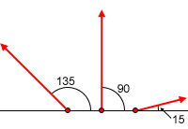
Пути машин могут пересекаться:
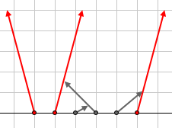
В таком случае машина, которая прибывает в точку пересечения первой, блокирует движение второй. Если обе машины прибывают в точку одновременно, то дальше едет машина, которая имеет меньший индекс во входных данных. На приведенном выше рисунке движение продолжат машины с номерами 0, 1 и 5 (первый тест примера входа).

Класс: Crossroads
Метод:vector<int> getOut(vector<int> angles)
Ограничения: angles содержит от 1 до 50 элементов, 1 ≤ angles[i] ≤ 179.

Вход. Целочисленный массив angles. i – ая машина стартует под углом angles[i] к направлению оси абсцисс.

Выход. Массив индексов машин, которые не будут заблокированы (уедут в бесконечность). Индексы в массивах нумеруются с нуля.

Пример входа
angles
{105, 75, 25, 120, 35, 75}
{1, 1, 1, 1, 1, 1}
{90, 123, 1, 23, 132, 11, 28, 179, 179, 77, 113, 91}

Пример выхода
{0, 1, 5}
{0, 1, 2, 3, 4, 5}
{0)

РЕШЕНИЕ
математика

ПРОГРАММА

